四日市市環境学習センターからのおしらせ

今月のトピック
♪充実した実践編・森林施業のセミプロから学ぶステップアップエコカレッジに参加しよう！
♪中学生も参加できるようになった「身近な自然調べ」！１月は間伐に挑戦してみよう！

↓↓↓
平成2４年１１月１６日発行
バスで学ぶ

ステップアップエコカレッジ ＝実践編=

荒れた里山を自然あふれる森に復活させよう!
危険も伴う、里山の保全活動を安全にするための
管理方法を現場での作業を通して学びます。

日時：１２月１５日(土)9時～1６時半
見学場所：みえぎん学びの森など
講師：森林の風 瀧口邦夫氏（森林施業ＮＰＯ法人）
対象：18歳以上
定員：４０名（抽選）
参加費：６００円（バス代）
集合場所：博物館前
しめ切：１２月７日(金)必着

身近な自然調べ

里山ってどんなところ？
里山が最近“荒れている“。荒れている里山を守る「間伐」に挑戦してみよう！
キノコの菌打ちもあるよ！

日時：１月１９日(土)１３時～１６時
場所：少年自然の家
参加費：300円（1家族）
対象：小学生・中学生（保護者同伴）
定員：２0名（追加募集。抽選）
しめきり：１２月２６日（水）必着



チャレンジエコ講座
お正月飾りを作ろう

お正月を迎えるご自宅を華やかにする
花餅を使ったお正月飾り作りに挑戦！

日 時：1２月２６日(水)10時～1２時
場 所：四日市市環境学習センター
対 象：どなたでも（小学生以下は保護者同伴）
参加費：100円
講 師：ナチュラル工房・にわとり屋
定 員：３0名
２
しめ切：１２月７日（金）必着
若者大集合！

♪環境に関する仕事をしているセンパイに話を聞こう
♪名刺交換交流会
♪活動ＰＲポスターを飾って、色んな人と交流!
※詳しくは、環境の仕事のチラシをご参照ください

日時：1２月８日(土)1３時半～1６時半
場所：四日市市環境学習センター
講師：
★前田竜矢さん（三重県立四日市農芸高校教諭）
★斉藤順子さん（コミュニティ・ユース・バンクmomo）
★永井利明さん（フルハシＥＰＯ株式会社）
★土井万寿美さん（ユニー株式会社 環境社会貢献部）
対象：高校生、大学生～30代まで
定員：４０名ていど
しめ切：１２月７日(金)必着

お申し込みは
ウラを見てね！

環境学習センターの展示
四日市市環境学習センター アクセス
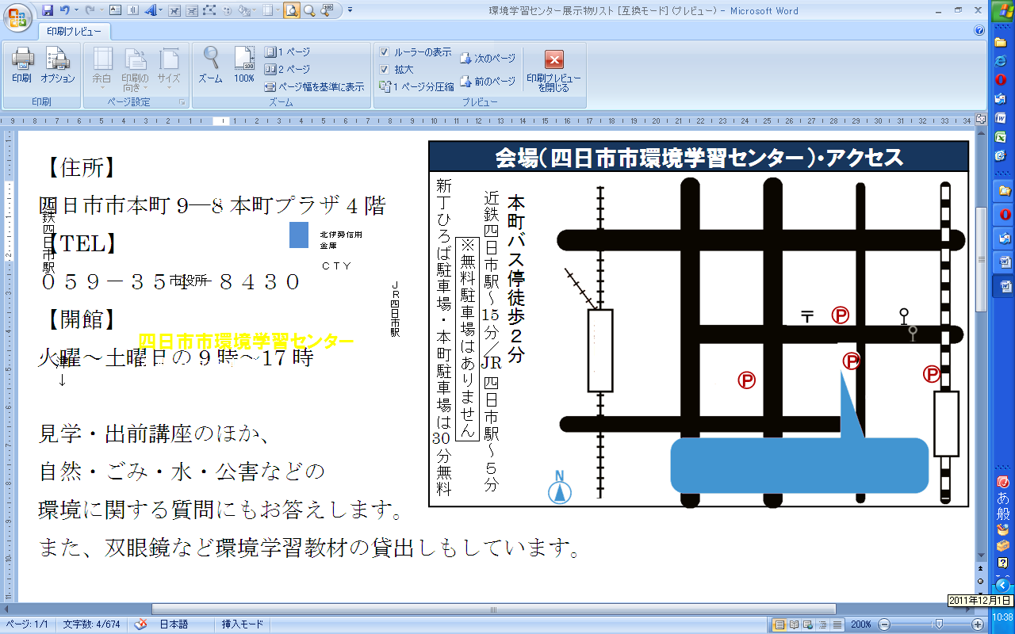
P１
P２
P３
近鉄四日市駅
柳通り（国道164号線）
↑
名古屋
ＪＲ四日市駅
津
↓
↓湯の山
国道1号線
三滝通り

本町バス停徒歩２分
近鉄四日市駅～ 分／ 四日市駅～５分
本町駐車場 ・市役所駐車場 は無料
新丁ひろば駐車場 は 分まで無料

(P1)
(P2)
(P3)
四日市市環境学習センター
本町プラザ4階
市役所
北伊勢信用
金庫

ＣＴＹ
15

JR
30
＝企画展示＝

イタイイタイ病パネル展（～11／30）
四大公害の1つ、イタイイタイ病を学ぼう！
四日市から裁判の判決に駆け付けた写真も同時展示！

＝マンスリー展示＝

１１月 四日市大学自然環境教育研究会
＆三泗自然に親しむ会
「１００年後につなげるために」

１２月 22世紀奈佐の浜プロジェクト委員会
「答志島 奈佐の浜海岸清掃の報告」

※駐車場（本町・市役所）の無料券は、当センター利用者
のみにお渡しします。
駐車券を環境学習センター事務所へお持ちください。
新丁ひろば駐車場は、対象外です。（３０分１４０円）

＊ お申込み方法 ＊

ハガキ・FAX・E-mailのいずれかにて、下記事項をご記入の上、お申込み下さい。
【注意】料金の記載がないものは、すべて無料です
親子イベントで、参加される保護者名がない、または不明のお申し込みは無効となります
応募者多数の場合、抽選となり、当選者のみに案内を送らせていただきます
※お送りいただいた個人情報は、四日市市及び四日市市環境学習センターの事業以外には使用いたしません。

①参加を希望するイベント名 ②代表者のお名前（ふりがな）

③代表者の郵便番号 ④代表者の住所

⑤代表者の電話番号 ⑥参加者全員のお名前（ふりがな）
⑦年齢（学生は学校名と学年） ⑦環境の仕事参加者は質問などあれば

メールでお申し込み→



-------------------------------- 参加お申し込み用紙 キリトリ -----------------------------------
平成２４年 月 日
参加希望イベント名  (○をふる) |  | 悩める若者ための環境の仕事のハナシ |  | ステップアップエコカレッジ  里山保全と安全管理 |  |  | 正月飾りを作ろう |  | 身近な自然調べ  里山ミステリー
住  所 | 〒
住  所 |  |  |  |  |  | TEL
参加者全員の氏名（ふりがなも） |  |  | 年齢  (学生は学校名と学年) |  | 参加者全員の氏名（ふりがなも） |  |  |  |  | 年齢  （学生は学校名と学年）
代表者：
四日市市環境学習センター 〒510-0093 四日市市本町9-8 本町プラザ4F
【TEL】 059-354-8430 【FAX】 059-354-8431 【Eメール】 info@eco-yokkaichi.com
【HP】 http://www.eco-yokkaichi.com 【開館時間】 9時～17時 【休館日】毎週日、月曜、祝日、年末年始

